Nederlands correct Formuleren.

**1. Dubbelop**

1. Onjuiste herhaling

**VZ** wordt twee keer gebruikt.

1. Tautologie

Twee woorden in de zin die hetzelfde betekenen, wel van **dezelfde woordsoort**.

Bv. Denkend en peinzend.

ww ww

Steun en support geven.

znw znw

1. Pleonasme

Een kenmerk van een woord wordt door een ander woord in de zin extra benadrukt, **meestal** van een **ander woordsoort.**

Bv. Het groene gras.

bnw znw

De natte regen.

bnw znw

Een gratis cadeautje.

bnw znw

De eerste introductie

bnw znw

Een klein detail.

bnw znw

1. Contaminatie

Twee woorden of woordgroepen vormen samen een nieuw, **fout begrip**.

*Goed woord + goed woord= fout woord*

Bv. opnieuw en overdoen -> overnieuw

Als man en zijnde man -> als man zijnde

1. Dubbele ontkenning

Zin heeft werkwoord met ontkennend karakter en nog een ontkenning.

*Ontkennend ww + ontkenning= dubbele ontkenning*

Bv. Wij voorkomen dat het niet gebeurd.

Hij wordt er van weerhouden niet naar school te gaan.

Het is verboden om geen vis te vangen.

**2. fouten met verwijswoorden**

**Stappenplan verwijsvoorden:**

1. Waar verwijst het verwijswoord naar (hij, zij(ze), het, hem, haar, zijn)?
2. Is dit een de-woord of een het-woord?

Zie de volgende twee schema`s:

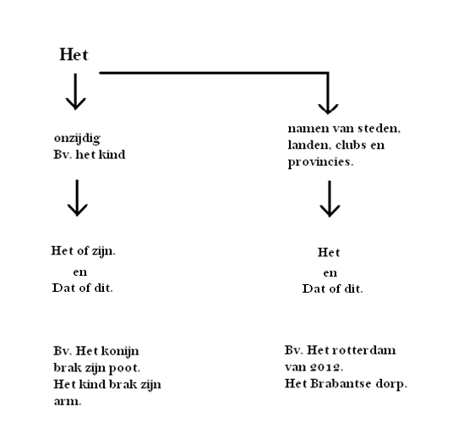

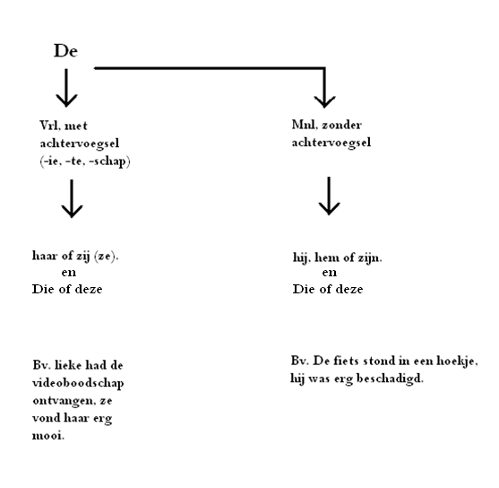

**Hen hun of zij?**

Hen:

* Na een VZ
* Als het het het lv is

Hun:

* Als het het mv is

Zij

* Als het het ond is

**Ontleden:**

Persoonsvorm: vraagzin maken of zin in andere tijd

Onderwerp: wie/wat + persoonsvorm

Meewerkend voorwerp: je kunt het woord vervangen door aan/ voor hem

Lijdend voorwerp: wie/wat + gezegde(alle WW) + ond

**Dat of wat?**

Dat

* Als je verwijst naar een het- woord

Wat

Als je verwijst naar:

* Een onbepaald vnw (alles, niets, iets, het enige)
* Een overtreffende trap ( het beste, het mooiste, het grootste)
* Een hele zin

**Wie of waar?**

GOED DE ZIN LEZEN!

Wie

* Bij personen

Waar

* Bij zaken

**Onduidelijk verwijzen**

* Een verwijswoord verwijst naar iets wat niet in de tekst staat.

Dit kun je verbeteren door zelf een antecedent te plaatsen in de zin.

* Of er zijn meerdere mogelijke antecedenten.

Dit kun je verbeteren door het onduidelijke verwijstwoord te vervangen door een naam.

**3. Incongruentie**

(congruentie = pv enkv. + ond enkv. en pv meerv. + ond meerv.)

pv enkv. + ond. meerv= incongruentie

pv meerv. + ond enkv.= incongruentie

**hoe ontstaat incongruentie?**

1. Ond lijkt meervoud, maar het is enkelvoud. Hierdoor wordt de pv meervoud.
2. Het onderwerp en de pv staan (te) ver uit elkaar.
3. Het meewerkend voorwerp wordt als onderwerp gezien.

**Stappenplan incongruentie:**

1. Waar verwijst de persoonsvorm naar? Waar heeft het betrekking op?
2. Is dit het onderwerp of meewerkend voorwerp?
3. Onderwerp -> is het onderwerp enkelvoud oof meervoud?

Meewerkend voorwerp ->  **persoonsvorm moet enkelvoud zijn.**

1. Onderwerp is meervoud -> **persoonsvorm moet meervoud zijn.**

Onderwerp is enkelvoud -> **persoonsvorm moet enkelvoud zijn.**

Let op vreemde vormen: media, politici, bases, musea, data en musici.

1. Verbeter eventueel de fouten. Verbeter de persoonsvorm.

Voorbeeld:

De leerlingen werden gevraagd mee te werken.

1. Pv: werden, verwijst naar de leerlingen
2. Meewerkend voorwerp, omdat je het woord kan vervangen door aan/voor hem.
3. Mewerkend voorwerp -> pv moet ekv zijn

5. verbetering: de leerlingen werdt gevraagd...

**Hoe weet je of het onderwerp enkelvoud is?**

* Er staat ‘een’ voor.
* Er staat ‘dit’ voor.
* Er staat ‘dat’ voor.
* Er staat ‘het’ voor.
* Vreemde vormen: medium, politicus, basis, museum, datum en musicus.

**4. Dat/als- constructie**

Dat/als, omdat/wanneer, zodat/als, dat/wanneer en omdat/als.

* Voorwaarde = iets dat nodig is voordat iets anders gebeurt.
* Een voorwaarde begint vaak met als of wanneer.

Stappenplan:

1. Wat is de voorwaarde?
2. Haal de voorwaarde uit de zin.
3. Schrijf de rest van de zin over (let op verwijswoorden).
4. Plaats de voorwaarde achter aan de zin.

**5. foutieve samentrekking**

Komt voor bij:

* Woorddelen

Voor- en nadelen

* Woorden

Korte (...) en lange broeken.

* Zinsdelen

Jan koopt een CD en Piet (...) een mp3- speler.

Je mag delen van zinnen weglaten als ze twee keer voorkomen en als ze aan de volgende voorwaarden voldoen:

(Je moet per zinsdeel checken of het aan de voorwaarden voldoet)

* De betekenis is hetzelfde.

Verschil in betekenis: houden & houden van. Ik *hou* een kudde. Ik *hou* van jou.

* De grammaticale functie is hetzelfde.

allebei lijdend voorwerp, meewerkend voorwerp, onderwerp etc.

* De vorm is hetzelfde.

allebei enkelvoud of meervoud

**Ontleden:**

Persoonsvorm: vraagzin maken of zin in andere tijd

Onderwerp: wie/wat + persoonsvorm

Meewerkend voorwerp: je kunt het woord vervangen door aan/ voor hem

Lijdend voorwerp: wie/wat + gezegde(alle WW) + ond

**6. foutieve beknopte bijzin**

3 soorten beknopte bijzinnen:

* Met een VDW (aangekomen)
* Met een OD (fietsend, mopperend)
* Te + hele WW (te hebben, te fietsen)

Stappenplan:

1. Wat is het (‘denkbeeldige’) onderwerp van de bijzin?

Wat is het onderwerp van de hoofdzin?

1. Is het onderwerp van de hoofdzin & bijzin hetzelfde?

Ja -> correcte beknopte bijzin.

Nee ->foutieve beknopte bijzin, stap 3

1. verander de hoofdzin -> zorg dat het onderwerp hetzelfde wordt als het onderwerp in de bijzin. Of

verander de bijzin -> Maak van de foutieve beknopte bijzin een normale zin met een persoonsvorm en een onderwerp.

* een beknopte bijzin is alleen correct als het onderwerp in de hoofdzin, ook het onderwerp in de bijzin is.
* In een beknopte bijzin staat geen persoonsvorm en onderwerp (Je kunt wel een denkbeeldig onderwerp verzinnen!).

**7. losstaand zinsgedeelte**

* Het losstaande zinsgedeelte kan beginnen met:

|  |  |  |  |
| --- | --- | --- | --- |
| als/wanneer | voor(dat) | dat | naarmate |
| toen | alvorens | of | voorzover |
| als/nadat | eer | omdat | zoals |
| telkens als | terwijl | aangezien | even…als |
| steeds als | zodra | doordat | evenals |
| tenzij | zolang | hoewel | (als)of |
| eer | tot(dat) | nu | hoe…hoe |
| sinds | alhoewel | zodat | hoe…des te |

* Het losstaand zinsgedeelt is een bijwoordelijke bijzin, en hoort dus bij een hoofdzin.
* Je kunt deze fout verbeteren door het losstaand zinsgedeelt met de hoofdzin te verbinden d.m.v een komma.